ДЕПАРТАМЕНТ ОБРАЗОВАНИЯ ГОРОДА МОСКВЫ
СЕВЕРНОЕ ОКРУЖНОЕ УПРАВЛЕНИЕ ОБРАЗОВАНИЯ
ДЕПАРТАМЕНТА ОБРАЗОВАНИЯ ГОРОДА МОСКВЫ
ГОСУДАРСТВЕННОЕ ОБРАЗОВАТЕЛЬНОЕ УЧРЕЖДЕНИЕ
СРЕДНЯЯ ОБЩЕОБРАЗОВАТЕЛЬНАЯ ШКОЛА № 153

Прибрежный проезд, д. 12, Москва, 125445
Телефон: 457 – 65 – 43 , факс: 457 – 65 – 43
ОКПО 41108198, ОГРН 1027700550382, ИНН/КПП 7743043769 / 774303001
Электронная почта sch153_lb@mail.ru
▬▬▬▬▬▬▬▬▬▬▬▬▬▬▬▬▬▬▬▬▬▬▬▬▬▬▬▬▬▬▬▬▬▬▬▬▬

АНАЛИЗ ВОСПИТАТЕЛЬНОЙ РАБОТЫ ШКОЛЫ ЗА 2011-2012 УЧ.ГОД

Образование – это основной путь развития личности, но оно бесполезно без управления эти развитием.
Воспитание как педагогический процесс представляет собой целенаправленную деятельность учителей, воспитателей и родителей по формированию у школьников нравственного отношения к общечеловеческим ценностям, окружающей нас действительности.
Образование невозможно без воспитания.
В ГОУ СОШ №153 в 2011 – 2012 году обучался 324 ребёнка, школа полностью укомплектована квалифицированными педагогами.
Цель и задачи воспитательной работы школы на 2011-2012 год были следующие:
Социализация личности ребёнка, формирование его активной жизненной позиции, через развитие системы советов ученического самоуправления, формирование правовой культуры учащихся, толерантного отношения к окружающим, внедрение навыков здорового образа жизни и реализация программ по профилактике асоциального поведения через следующие задачи:
1.воспитание гражданственности, патриотизма, интеллигентности, уважения к правам и свободам человека;
2.формирование гуманистического мировоззрения, ответственности перед собой и обществом, будущими поколениями;
3.развитие самоуправления учащихся, предоставление им реальных возможностей участия в управлении образовательным учреждением, в деятельности творческих и общественных объединений;
4.укрепление здоровья ребёнка средствами физкультуры и спорта, формирование потребности в ЗОЖ;
5.вовлечение учащихся в систему дополнительного образования с целью обеспечения самореализации личности;
6.увеличение роли семьи в воспитательном процессе школы.

Система дополнительного образования.
Одна из наиболее значимых задач в воспитательном процессе школы всё же остаётся вовлечение учащихся в систему дополнительного образования, так как на внеурочных занятиях учащиеся максимально развивают познавательный интерес, раскрывают свои творческие способности, общеучебные умения, навыки самопознания и самообразования, лучше самореализуются в жизни.
Основной целью внеурочной воспитательной работы нашей школы является гармоничное развитие личности учащегося с учётом его интеллекта и интересов, а также выявление и раскрытие природных способностей каждого ученика. Вот для этого и работает в школе система дополнительного образования.
Дополнительное образование осуществляется в школе по трём направлениям:

художественно- спортивно- научно-техническое
эстетическое оздоровительное

Общее количество учащихся в школе – 324 человека. Количество реализуемых часов в дополнительном образовании – 79. Количество детей, задействованных в дополнительном образовании – 266 человек, из них 1-4 класс – 210 человек, 5-9 класс – 56 человек.

Распределение учащихся по направлениям доп.образования

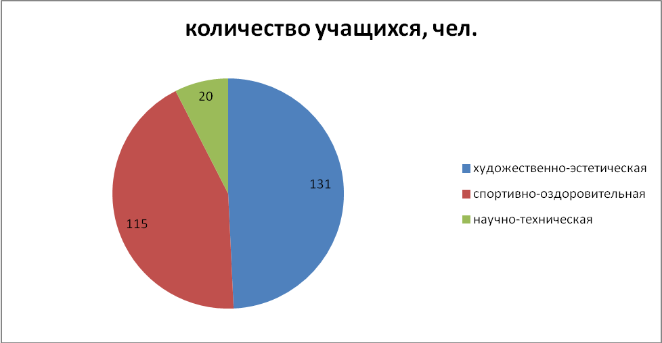

В школе весь год работали 13 кружков и секций. В результате обучения ребята смогли продемонстрировать свои творческие и спортивные достижения на всероссийских, окружных и муниципальных конкурсах, а также в школьных мероприятиях (см. таблицу№1).
Структура системы дополнительного образования ГОУ СОШ №153
- «Юный художник»
- «Танцевальный ансамбль Шаги»
- «Бисеринка»
- «Хип-хоп танец»
- «Брейк-данс танец»
- «Таеквон-до»
- «Минифутбол»
- «Программирование в среде ЛОГО»
- «За страницами учебника математики»
- «Времена года»
- «Интеграл».
- «Геология»
- «Юный армеец»
Статистические данные по дополнительному образованию.

Учебный год | Общее количество учащихся ОУ | Общее количество учащихся в ДОД
2011-2012 | 324 | 300
% от общего количества детей в ОУ | 100% | 92,5%

Распределения учащихся дополнительного образования по классам
1 – 4 классы | 5 – 9 классы | 10 – 11 классы
105 чел. | 165 чел. | -------чел.
32 % от общего количества детей в начальных классах | 60,5 % от общего количества детей в средних классах | ---% от общего количества детей в старших классах

Количество объединений и по направленностям:

Направленность | Количество объединений | Общее количество детей
Художественно-эстетическая | 6 | 165
Физкультурно-спортивная | 3 | 75
Спортивно-техническая | - | -
Научно-техническая | 4 | 60
Военно-патриотическая | - | -
Туристско-краеведческая | - | -
Эколого-биологическая | - | -
Социально-педагогическая | - | -
Культурологическая | - | -
Естественнонаучная | - | -
Социально-экономическая | - | -
ИТОГО | Объединений -13 | Детей -300

Кадровое обеспечение системы дополнительного образования:
Должность | Всего сотрудников данной должности в ОУ | Из них |  |  |  | В том числе
Должность | Всего сотрудников данной должности в ОУ | учителя | Педагоги д.о. | администрация | другое
 |  |  |  |  |  | Соответствие  заним. должности | 1 кв.кат | Высш.кат
Педагог дополнительного образования | 12 | 7 | 4 | 1 | - | 7 | 5 | 0

Для того чтобы дополнительное образование могло в полной мере реализовать заложенный в нём потенциал, необходима чёткая и слаженная работа всей педагогической системы нашей школы, система взаимодействия с учреждениями культуры в социуме. В школе сложился микроклимат добрых взаимоотношений между коллективом и педагогами дополнительного образования, а также налажена чёткая связь с учреждениями дополнительного образования Левобережного района. Основная задача таких взаимодействий состоит в том, что обеспечивается социализация образования в тех областях, к которым дети проявляют устойчивый интерес. Процесс внутренней интеграции дополнительного и базового образования реализуется через осуществление межпредметных связей, создания интегративных образовательных программ, включение в образовательные занятия элементов досуговой деятельности, разработку программ углублённого изучения предметов и т.д.
Таблица №1
Название | Уровень (районный, окружной, городской…) | Результат | Количество участников
«Московский вызов» турнир по Таеквон-до | всероссийский | 1,2,3 места | 14
Чемпионат и первенсто Москвы по Таеквон-до | городской | 1,2,3 места | 6
Чемпионат России по Таеквон-до | всероссийский | 1,2,3 места | 5
Кубок Москвы по Таеквон-до | городской | 1, 3 места | 3
Конкурс проектных работ по математике «В науке первые шаги» | окружной | 2 место | 3
Математический турнир МГУ | всеросийский | лауреаты | 3
3 Московский городской конкурс «Будем жить», направленный на антинаркотическую пропаганду | городской | лауреаты | 1
Танцевальный конкурс «Стартинейджер» | городской | 2 место в округе | 15
Открытие V детско-юношеских игр «Олимпийские надежды» | международный | участники | 15
Творческий конкурс «Новогодние чудеса» | городской | дипломанты | 7
Творческий конкурс «Зимняя ночь» | всероссийский | дипломанты | 1
Художественный конкурс «Новогодняя игра» | всероссийский | дипломанты | 1

В связи с полученными результатами за 2011-2012 учебный год целесообразно продолжать работу этих детских объединений. Ребята с удовольствием их посещают, по результатам месяца вывешивают лучшие работы, устраивают выступления и выставки.

В целом, работу дополнительного образования по школе можно оценивать на отметку – «хорошо» и в следующем году плодотворная работа будет продолжена.

Группа продлённого дня.
В 2010 году со школы был снят статус школы полного дня и перед администрацией встал вопрос об открытии групп продлённого дня (нужны ли они?). Психологической службой школы было проведено анкетирование родителей с целью выяснения необходимости работ ГПД. Анкетирование показало высокую оценку возможностей системы доп.образования, так как родители отметили, что большинство детей посещают дополнительные занятия и секции только в рамках школы. Поэтому в школе были открыты 5 групп продлённого дня:
1 группа – 1а (воспитатель Тупицына Т.В.)
2 группа – 2а (воспитатель Межлумян Р.Г.)
3 группа – 2в(Сазонова Л.П., учитель Голиченкова Н.А.)
4 группа – 3а + 3б (воспитатель Уразгельдиева Л.Д.)
5 группа – 2б (воспитатель Вихирева Т.Б.)

Воспитатели ГПД ставят своей задачей организовать безопасное пребывание детей в группах, охрана и укрепление здоровья, грамотная организация самоподготовки и индивидуальных занятий, в целях предотвращения неуспешности учащихся, работа с мотивированными детьми, организация досуга, нравственно-патриотическое воспитание. Все воспитатели имеют план работы на год, планы работы на триместр, недельные планы. В течение года воспитатели НПД оказывали помощь в работе классных руководителей посредством проведения тематических бесед (согласно планам), помощь при подготовке и проведения традиционных классных праздников и мероприятий.

Классное руководство и работа с родителями.

Классные руководители – самая значимая категория организаторов воспитательного процесса в школе.
Кадровый состав:
Всего классных руководителей | Стаж работы в качестве классного руководителя
Всего классных руководителей | До 5 лет |  | 6-10 лет | 11-20 лет |  | Более 20 лет
14 | 2 | нет |  |  | 7 | 5

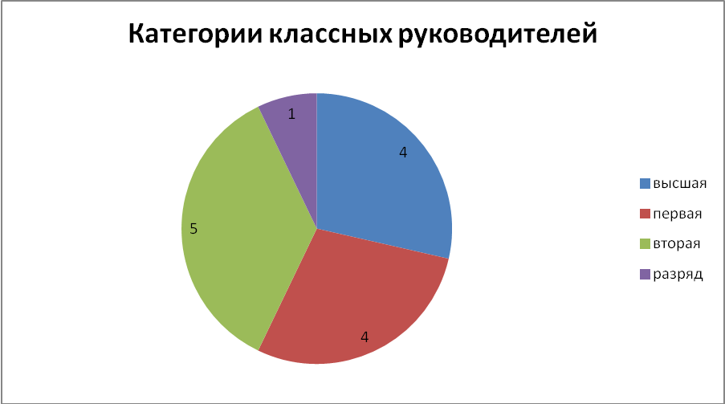

В планах воспитательной работы классных руководителей отражена деятельность по всем целевым программам школы в следующих разделах:
- работа с классным коллективом;
- индивидуальная работа с обучающимися;
- работа с родителями.
Классные руководители ставили перед собой и решали следующие задачи:
Работать над сплочением детского коллектива;
Воспитывать уважение к себе и окружающим;
Создавать условия для саморазвития и самореализации личности обучающегося, его успешной социализации в обществе;
Формировать здоровый образ жизни;
Развивать ученическое самоуправление;
Совершенствовать систему семейного воспитания, повышать ответственность родителей за воспитание и обучение.
С учётом возрастных особенностей учащихся продуманно и грамотно составлена работа в классных коллективах практически всех педагогов. Все классные руководители используют разнообразные формы работы, дана исчерпывающая информация о детях, грамотно прописана воспитательная работа по всем направлениям.
Основной формой работы классных руководителей школы был и остается классный час (в разных формах его проведения), где школьники под ненавязчивым руководством педагога включаются в специально организованную деятельность, способствующую формированию системы отношений к окружающему миру, друг к другу, к самому себе.
Для планирования и проведения классных часов педагоги привлекали учащихся, родителей. Классные часы (тематика которых была самой разнообразной: патриотической и духовно - нравственной направленности, экологического воспитания и пропаганды ЗОЖ и т.д.) помогли сплотить классные коллективы, развить коммуникативные навыки, способствовали формированию нравственных ценностей, свободы мышления, воображения, творчества. Каждый классный час заканчивался (по рекомендации МО) рефлексией коллективной творческой деятельности, которая помогает определить вектор дальнейшего развития.
Открытые внеклассные мероприятия, проведенные в рамках недели МО классных руководителей, где учителя продемонстрировали свой опыт и педагогическое мастерство, стали самой показательной формой повышения педагогического (методического) мастерства в прошедшем учебном году.
Анализируя работу классных руководителей по следующей схеме:
1. Участие класса в КТД школы: качество подготовки:
2. Участие класса в трудовых делах: уборка территории, организация дежурства.
3. Работа по выполнении плана воспитательной работы.
4. Проведение классных часов.
Лучшей воспитательной работой можно признать работу Крыгановой Т.В., Бабаевой Е.А., Липочкиной Г.В., Сысоевой Е.А.Травкиной И.Ю., Кукляновой М.Н.
Анализируя работу МО классных руководителей, необходимо отметить, что работа классных руководителей была направлена на реализацию проблемной темы школы.
Ориентируясь на формирование личности учащегося, признание ее ценности и необходимости для современного общества, необходимо помнить, что она формируется в первую очередь личностью классного руководителя, поэтому нужно создать все условия для роста профессионального мастерства педагогов. Для этого необходима действенная и эффективная структура методической помощи в образовательном учреждении, ведь мастерство классного руководителя формируется через систематическую профессиональную учебу. Следовательно, методическая работа является важнейшим звеном системы непрерывного образования и развития членов методического объединения классных руководителей, роль которого заключается в следующем:
• корректировка целей и задач воспитательной работы в классе;
• координация деятельности классных руководителей в направлениях воспитательной работы;
• методическая, организационная, практическая помощь, психологическая поддержка классных руководителей;
• организация обмена опытом воспитательной работы;
• обобщение интересных педагогических находок классных руководителей;
• поощрение классных руководителей, имеющих положительные результаты в работе, осуществляющих творческий подход к деятельности класса.
Вся организационная, содержательная, процессуальная, мотивационная деятельность МО классных руководителей в 2011-2012 учебном году осуществлялась в рамках работы над единой методической темой
« Внедрение активных педагогических технологий в деятельность классных руководителей»
Данная тема содержательно связана с проблемной темой школы и темой воспитательной работы, а также нашла отражение в воспитательных планах учителей наряду с персональной темой по самообразованию.
Организация работы над единой и индивидуальными методическими темами являет собой систему непрерывного образования педагогов и играет значительную роль в совершенствовании содержания, технологий обучения предмету и повышения результативности обучения.
Поскольку основой профессиональных умений педагогов нашей школы являются профессионально-личностные качества классных руководителей, к задачам методического объединения классных руководителей относятся:
1. Изучение достижений передового педагогического опыта и достижений
педагогической науки и практики.
2. Развитие творческого потенциала педагогов.
3. Развитие положительной профессиональной мотивации учителей и
стремления к профессиональному росту.
4. Развитие коммуникативной культуры педагогов.
5. Изучение эффективности использования классными руководителями различных технологий организации внеклассных мероприятий.
Данные задачи воспитательной работы соответствуют целям деятельности школы и школьным традициям:
• создание условий для сохранения и укрепления здоровья учащихся;
• формирование общечеловеческого подхода к нравственным ценностям;
• обеспечение самоопределения личности, создание условий для ее самореализации.
На основании анализа итогов прошлого года и собеседования с классными руководителями была определена на 2011-2012 учебный год тематика заседаний МО, которые являются одной из форм повышения уровня профессиональной компетенции педагогов.
На них рассматривались конкретные проблемы развития воспитания: вопросы содержания, вопросы методики и технологии воспитательного процесса, вопросы социального воспитания, психологической службы.
Кроме этого, по мере надобности с классными руководителями проводились консультации (самая доступная и легко организуемая форма методической помощи).
Вопросы консультаций:
• каким должен быть анализ (самоанализ) работы классного руководителя; чем анализ отличается от отчета о работе;
• планирование работы классного руководителя: формы и содержание;
• как организовать классное самоуправление;
• как сделать классное дело интересным и содержательным;
• организация социально-психологической помощи детям и родителям;
• теория и практика личностно-ориентированного воспитания;
• приобщения родителей к воспитательной работе в классе.
Особое место в работе МО отводилось консультированию классных руководителей по вопросу их воспитательных функций, которые собственно и определяют содержание педагогической работы:
- аналитико-прогностической;
- организационно-координирующей;
- коммуникативной;
- предупредительно-профилактической;
- охранно-защитной;
- коррекционной.
В свою очередь педагоги делились опытом работы на МО классных руководителей, на тематических педсоветах по вопросам воспитательной работы (выступали по различным направлениям воспитательной работы в классе, по темам самообразования).
В работе МО классных руководителей есть определенные успехи:
1. Эффективнее стало педагогическое влияние на процесс развития личности ребенка, формирование нравственного, познавательного, коммуникативного, эстетического и физического потенциалов.
2. Хорошо осуществляется программа адаптации пятиклассников.
3. Значительно обогатился теоретический и технологический арсенал классных руководителей, деятельность которых стала более целенаправленной, системной, личностно - ориентированной.
4. Стали более интересными КТД классов, повысилась степень удовлетворенности детей мероприятиями, проводимыми классными руководителями.
5. Повысилась заинтересованность подростков в выборе будущей профессии.
Однако в работе имеются следующие недостатки и проблемы:
1. Отсутствие технической оснащенности и возможности все внеклассные мероприятия делать яркими и показательными.
2. Требует некоторых изменений роль классных руководителей в организации самоуправления учащихся и системы подготовки детей к организаторской деятельности;
3. Не удовлетворяет уровень владения некоторыми педагогами активными педагогическими технологиями ( как правило со стажем работы более 20 лет)
4. Не налажена работа МО с неблагополучными семьями, детьми из этих семей.

Существование этих проблем и недостатков обуславливает потребность в коррекции воспитательной системы в 2012-2013 учебном году.
Исходя из анализируемой информации, можно сделать вывод: методическая работа осуществляется на удовлетворительном уровне и органично соединяется с повседневной практикой педагогов, обеспечивает личностно-ориентированный подход в организации системы повышения квалификации классных руководителей.
Систематическая и планомерная работа по формированию классного коллектива отражается в планах воспитательной работы классных руководителей. Анализ планов воспитательной работы показал, что владением и пониманием технологии воспитательного процесса и умением наметить необходимые меры по повышению эффективности воспитательного процесса, поставить реальные задачи в созвучии с темой школы, обладают практически все классные руководители начальных классов, а также классные руководители среднего и старшего звена.
В этом учебном году был проведён мониторинг уровня воспитанности обучающихся 1-ых классов (на входе) и выпускников начальной и основной школы. Были показаны следующие результаты:

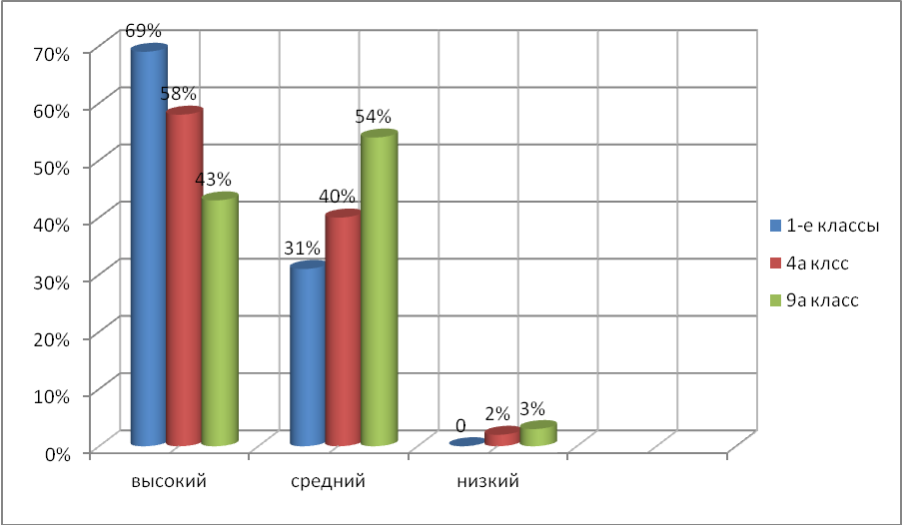

С целью повышения педагогической культуры родителей, укрепления взаимодействия школы и семьи, усиления её воспитательного потенциала используются массовые, групповые, индивидуальные формы и методы работы с родителями. Большая часть из них стала настоящими помощниками и друзьями школы. Активная жизненная позиция Председателя Управляющего совета школы Ивановой Л.В. играет важную роль во взаимодействии семьи и школы.
Педагогический коллектив постоянно изучает мнение родителей о процессе воспитания в школе.
В первую очередь нас интересовало мнение родителей выпускных параллелей каждой ступени обучения (4, 9 и 11-ые классы), для чего был проведен мониторинг «Отношение
родителей к воспитательной работе школе». Результаты получились следующие:
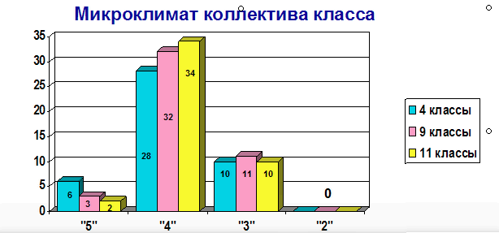
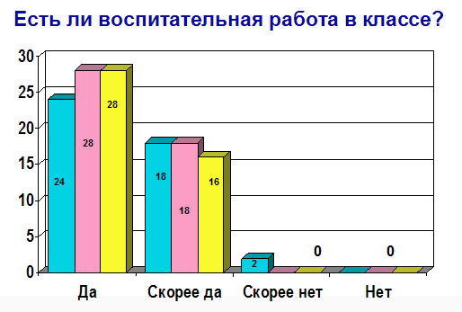
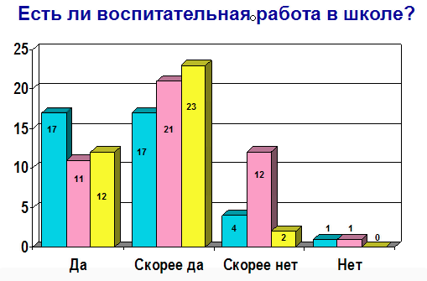
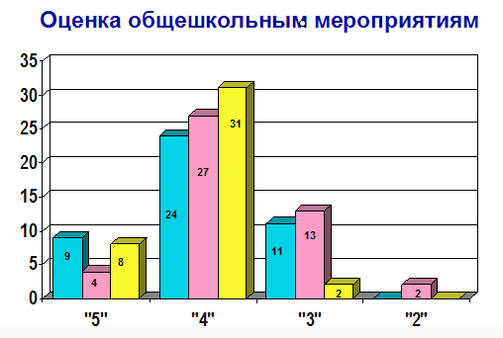

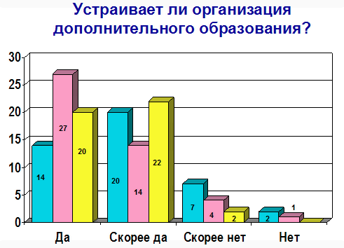
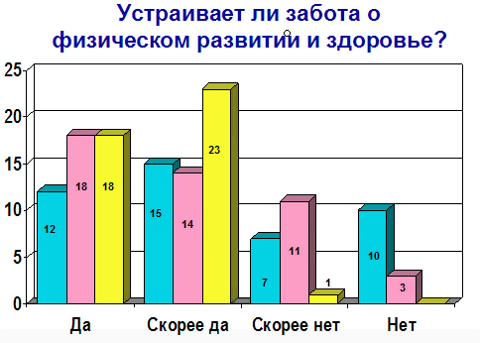

Родители выделяют классного руководителя как первого помощника в решении всех появляющихся вопросов и проблем.
Общешкольный родительский комитет как наиболее активная часть родительской общественности дал свое представление о взаимодействии семьи и школы, и его мнение мы, безусловно, учтем при планировании воспитательной работы в следующем учебном году.
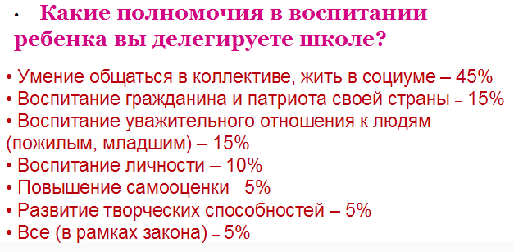
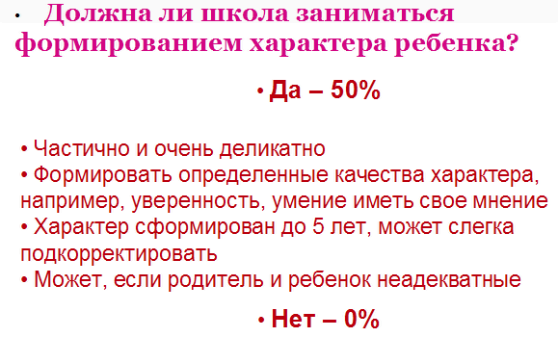
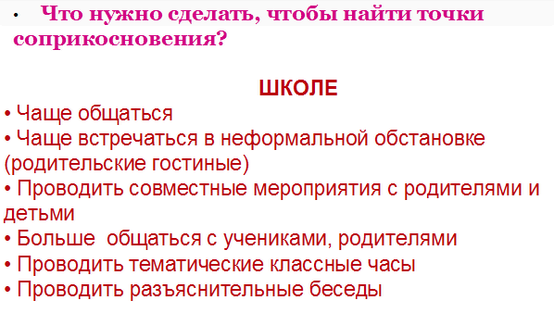
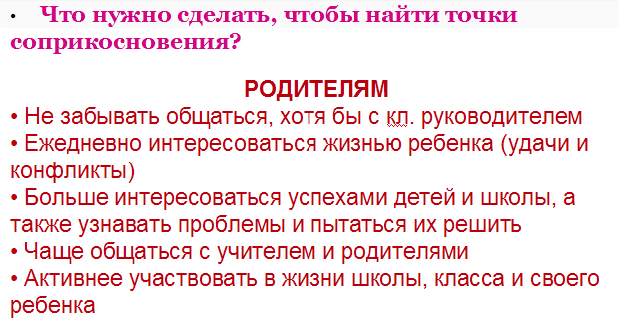

Неоценима помощь родителей в укреплении материально-технической базы школы, а также в организации и проведении многих воспитательных мероприятий класса и школы.
Мы считаем, что на воспитание личности оказывает влияние тот факт, что дети из года в год проживают традиционные мероприятия, к которым многие классные коллективы основательно готовятся на протяжении длительного периода под руководством опытных наставников.
Сентябрь | Праздник Первого звонка (1- 11 классы)  Праздник "День знаний" (1-11 классы)  Тематические классные часы, посвящённые Дню города
Октябрь | Гостиная "С любовью к бабушке"  День учителя  «Расцветай, наш город-сад» (экологический субботник)  Праздник "Осени" (1 -4 классы)
Ноябрь | Тематические классные часы, посвящённые Дню народного единства  День матери
Декабрь | Новогодний калейдоскоп  Торжественные мероприятия, посвящённые Битве под Москвой
Январь | Колядки  День здоровья "Снежная зима"
Февраль | Масленица (1-4 классы)  День защитников Отечества  День Святого Валентина
Март | Праздник "Тайна глубокая, чудная, вечная..."
Апрель | Праздник "За честь школы"  Экологический субботник "Расцветай, наш город-сад"
Май | Поклонимся великим тем годам...  Последний звонок (9, 11 классы)  Торжественные линейки, посвящённые награждению лучших учащихся школы
Июнь | Выпускной вечер

Все воспитательные мероприятия ставят своей целью формирование общечеловеческих ценностей, так как коллектив педагогов следует народной мудрости: «Перестань искоренять недостатки, лучше помоги ученику увидеть сильные стороны его души, а распрямится он сам».
Хочется отметить, что достоинством воспитательной системы, с нашей точки зрения, является ее простраивание по месячным циклам, что позволяет сосредоточить силы всех участников воспитательного процесса на общей теме и организовать работу белее целенаправленно и плодотворно:
Сентябрь - месяц безопасности
Октябрь - месяц добрых дел
Ноябрь - месяц воспитания семейной культуры
Декабрь - месяц сюрпризов
Январь - месяц воспитания культуры жизненного самоопределения
Февраль - месяц гражданско-патриотического воспитания
Март - месяц творчества
Апрель - месяц воспитания экологической культуры
Май - месяц подведения итогов

Среди воспитательных задач, которые школа ежегодно ставит перед собой, задача по воспитанию гражданственности и приобщению к духовным ценностям своего Отечества является приоритетной. Отсюда, из 6 целевых воспитательных программ, реализуемых в школе, на первое место мы ставим программу «Я – гражданин». Общечеловеческой ценностью этой программы мы считаем Отечество, формируя к нему у обучающихся отношение как к единственной, уникальной для каждого человека Родине, данной ему судьбой, доставшейся от предков. Главной задачей при реализации данной целевой программы является воспитание уважительного, бережного отношения к истории своего народа, формирование чувства Родины личным вкладом во благо Отечества.

Месяц | Мероприятие | Категория участников
 | Единый классный час, посвященный Международному дню памяти жертв фашизма «Помним… Любим…Скорбим…» | 1 – 11 классы
Октябрь | Операция «Подари библиотеке книжку», посвященная Международному дню школьных библиотек | 1 – 11 классы
Октябрь | Старт поисковой операции «Герои с моей улицы» | 1 – 11 классы
Октябрь | Выставка «Государственные символы в судьбе России»
Октябрь | Экологический субботник «Я люблю свой город» | 3 – 11 классы
Ноябрь | Цикл часов общения «О дружбе» | 1 – 5 классы
Декабрь | Единый классный час «Главная битва войны», посвященный битве под Москвой | 1 – 11 классы
Декабрь | Книжная выставка «Важный праздник государства»
Декабрь | Беседа у книжной выставки «Гражданином быть обязан» | 5 – 8 классы
Январь | Единый классный час «Страницы, писанные кровью», посвященный дню снятия блокады Ленинграда | 1 – 11 классы
Февраль | Единый классный час «Сталинградская битва – перелом в войне» | 1 – 11 классы
Февраль | Цикл бесед «Какой ты солдат» | 4 классы
Февраль | Книжная выставка «Русская воинская доблесть»
Февраль | Парад войск | 1 – 4 классы
Февраль | Праздничная программа «Защитникам Отечества посвящается» | 8 – 11 классы
Март | Единый классный час «Эта загадочная русская душа» | 1 – 11 классы
Апрель | Экспозиция «Поклонимся великим тем годам»
Апрель | Единый классный час «Люди мира, на минуту встаньте», посвященный дню освобождения узников концлагерей | 1 – 11 классы
Апрель | Экспозиция «За… дней войны» (Огненные вехи последних дней войны)
Апрель | Старт «Марша Победы» | 1 – 11 классы
Апрель | Экологический субботник «Я люблю свой город» | 2 – 11 классы
Апрель | Конкурс мультимедийных презентаций «Герои живут рядом» | 5 – 11 классы
Май | Марш Победы (по спец.плану) | 1 – 11 классы
Май | Выездной единый классный час «Живая память времен», посвященный Международному дню музеев | 1 – 11 классы

Особую гордость вызывают единые классные часы из цикла «Венок славы», посвященные 67-летию победы в Великой Отечественной войны. Их тематика была спланирована в соответствии с вехами Великой Победы.
На каждое мероприятие этого цикла приглашались участники Великой Отечественной войны, чей боевой путь связан с событиями, о которых шла речь. Единый классный час – это уникальная форма воспитательной работы, когда в течение одного дня по специальному расписанию для всех обучающихся школы представляется материал по теме (художественное слово, музыка и видеоряд, благодаря соединению которых достигается особый эмоциональный эффект воздействия на сердца воспитанников). Такая форма работы нравится всем участникам образовательного процесса, в ней хотят участвовать многие школьники, о чем и заявляют заранее.
Такая форма работы будет продолжена и в следующем учебном году.
Исходя из вышесказанного, учитывая потребности обучающихся и их родителей и необходимость развития воспитательной системы школы, в 2012-2013 учебном году необходимо решать следующие воспитательные задачи:
- продолжить воспитание гордости за свой народ, свою страну, свой город, свою школу, уважения к нашей истории и культуре;
- активизировать работу органов классного ученического самоуправления и совершенствовать взаимодействие классных и общешкольных ОУС;
- формировать у учащихся представление о здоровом образе жизни, развивать систему работы по охране здоровья учащихся;
- повысить персональную ответственность классного руководителя за качественный уровень воспитательной работы с учащимися класса.

